План – сетка изучения учебного материала
Класс__________7___________
Предмет_________алгебра_________
Дата | Тема урока | Материал для самостоятельного изучения (стр.учебника, ссылки на интернет – др.ресурсы) | Чему должен научиться ученик | Задания для закрепления изученного материала | Задание для контроля  (если есть) | Форма отчета
27.04.2020 | Решение дробных уравнений. | Учебник п. 8.6  (с.243-245)  - примеры 1,2  (с. 243,244)  - №911 (план решения)  https://youtu.be/J1mxAKw0efE |  | Учебник  №907 (а,б)  №909 (а,б)  №910 (а,б) | - | Работа в тетради
29.04.2020 | Контрольная работа №9 по теме: «Разложение многочленов на множители». | - |  | - | К.р. №9 | Работа в тетради
30.04.2020 | Анализ и работа над ошибками в к/р.  Вероятность случайного события. | Учебник п. 9.1  (с.253-256)  - примеры 1-3  (с. 254-256)  - https://youtu.be/EanK88hMW3U | Знать определение эксперимента, эксперимента со случайным исходом.  Знать формулу относительной частоты случайного события. Уметь оценивать вероятность случайного исхода. Уметь определять границы вер-ти случ. события. Уметь оценивать вер-ть случ. исхода, решать комбинаторные задачи путем систематического перебора возможных вариантов и с использованием правила умножения измерений;  находить частоту события, используя собственные наблюдения и готовые статистические данные;  находить вероятности случайных событий в простейших случаях. | Учебник  №938  №940  №943 | - | Работа в тетради
06.05.2020 | Решение задач по теме: «Вероятность случайного события» | Учебник п. 9.1  (с.253-256)  - примеры 1-3  (с. 254-256)  - https://youtu.be/EanK88hMW3U |  | Учебник  №939  №941  №944 | - | Работа в тетради
07.05.2020 | Относительная частота случайного события. | Учебник п. 9.2  (с.260-263)  - пример  (с. 261-262) |  | Учебник  №958  №960  №963 | - | Работа в тетради
13.05.2020 | Вероятностная шкала. | Учебник п. 9.2  (с.260-263)  - пример  (с. 261-262) |  | Учебник  №959  №961  №965 | - | Работа в тетради
14.05.2020 | Повторение темы: «Частота и вероятность». | Учебник п. 9.3  (с.266-268) |  | Учебник  №970  №973  №975 | - | Работа в тетради
17.05.2020 | Контрольная работа №10 по теме: «Частота и вероятность». | - |  | - | К.р. №10 | Работа в тетради
19.05.2020 | Анализ и работа над ошибками в к/р.  Повторение темы: «Дроби и проценты», «Прямая и обратная пропорциональности» | Учебник  п.1.1-1.5 повторить основные теоретические сведения  (с.5-31)  п.2.1-2.4 повторить основные теоретические сведения  (с.44-64) |  | Учебник  №115(в,е,и)  №118(б)  №214(б,г)  №225 | - | Работа в тетради
20.05.2020 | Повторение темы:  «Введение в алгебру»,  «Уравнение», «Свойства степени с натуральным показателем». | Учебник  п.3.1-3.4 повторить основные теоретические сведения  (с.73-91)  п.4.1-4.4 повторить основные теоретические сведения  (с.103-116) |  | Учебник  №327(в)  №328(б)  №419(б,г)  №427 | - | Работа в тетради

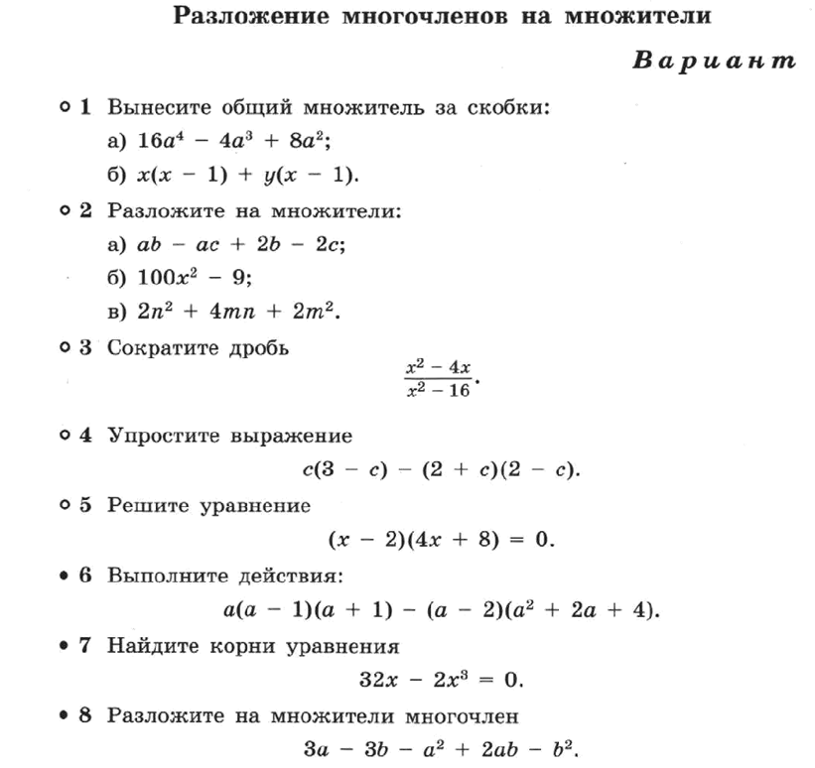
Контрольная работа №9
Контрольная работа №10
